1. Создание репоцитория с именем «OPI_lab7»
2. Добавьте в репозиторий Readme-файл, используя web-интерфейс.
3. Внесите в него информацию о себе по шаблону из лекции. Отформатируйте текст

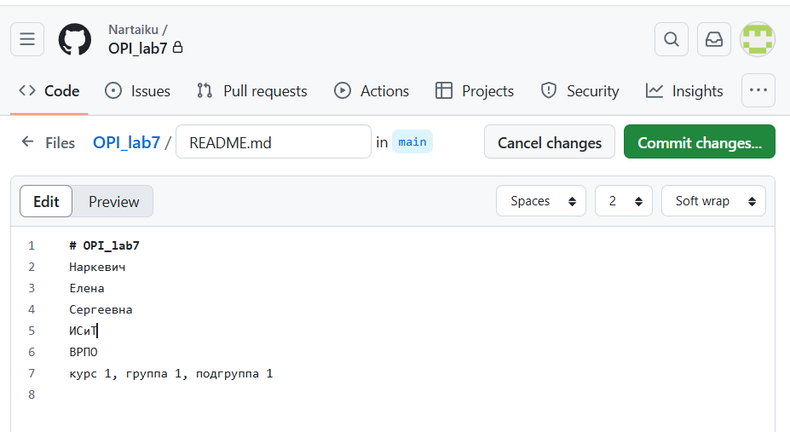

1. Сохраните файл и зафиксируйте изменения.

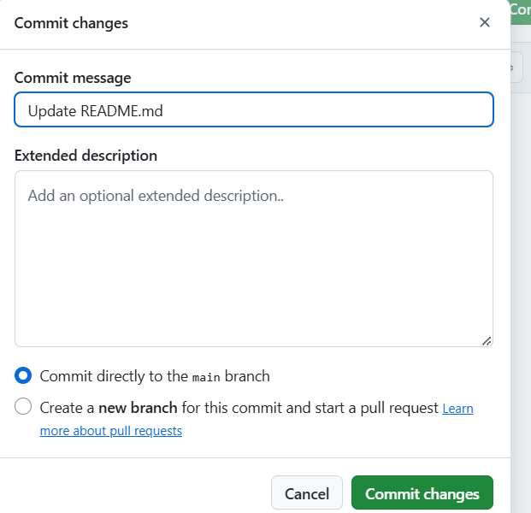

1. Изучите обновленный репозиторий: просмотрите историю коммитов, изменений файлов и т.п.

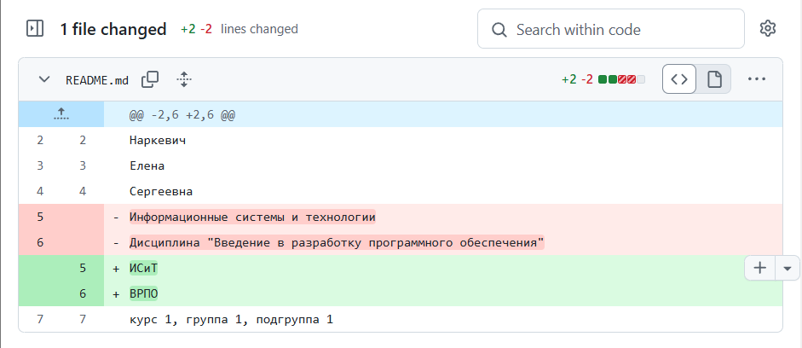

1. Выполните клонирование удаленного репозитория в Git.

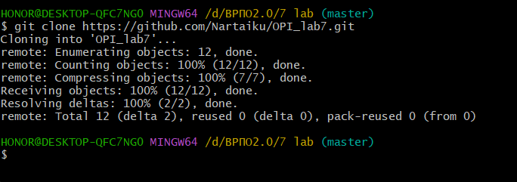

1. Просмотрите конфигурационный файл локального репозитория.
2. 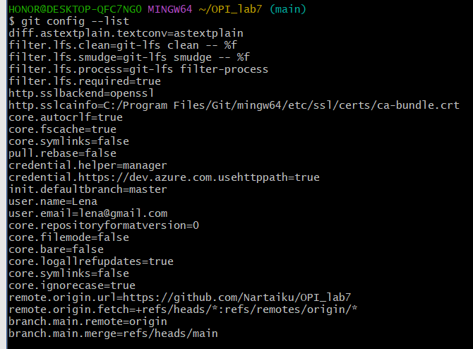

Внесите изменения в файл README.md и зафиксируйте изменения в Git.

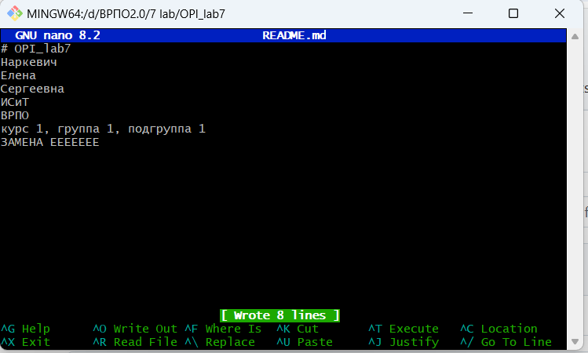

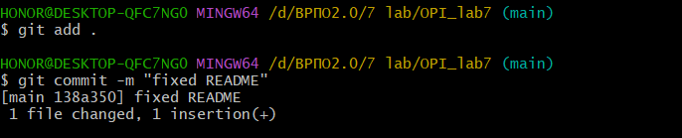

1. Просмотрете в Git список настроенных удаленных репозиториев.

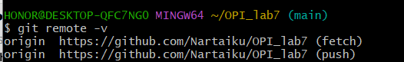

14. Отправка изменений в удаленный репозиторий



